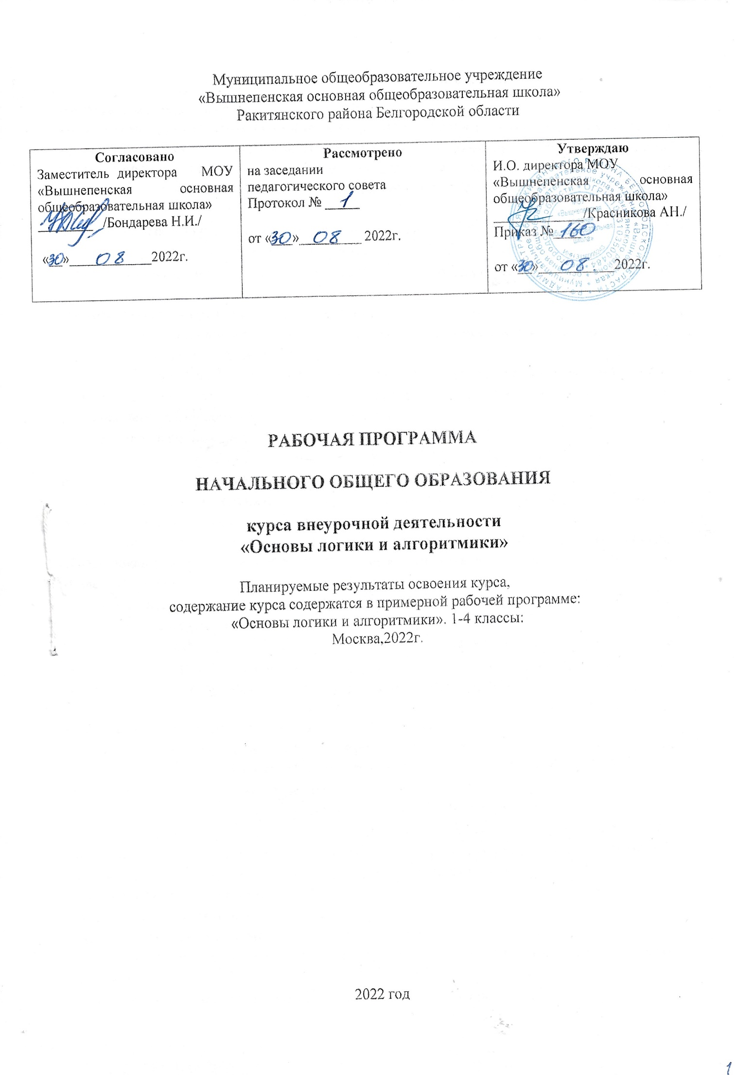

1. **РЕЗУЛЬТАТЫ ОСВОЕНИЯ УЧЕБНОГО КУРСА**

ЛИЧНОСТНЫЕ РЕЗУЛЬТАТЫ

Личностные результаты изучения курса характеризуют готовность обучающихся руководствоваться традиционными российскими социокультурными и духовно-нравственными ценностями, принятыми в обществе правилами и нормами поведения и должны отражать приобретение первоначального опыта деятельности обучающихся в части:

Гражданско-патриотического воспитания:

первоначальные представления о человеке как члене общества, о правах и ответственности, уважении и достоинстве человека, о нравственно-этических нормах поведения и правилах межличностных отношений

Духовно-нравственного воспитания:

проявление культуры общения, уважительного отношения к людям, их взглядам, признанию их индивидуальности;

принятие существующих в обществе нравственно-этических норм поведения и правил межличностных отношений, которые строятся на проявлении гуманизма, сопереживания, уважения и доброжелательности

Эстетического воспитания:

использование полученных знаний в продуктивной и преобразующей деятельности, в разных видах художественной деятельности

Физического воспитания, формирования культуры здоровья и эмоционального благополучия:

соблюдение правил организации здорового и безопасного (для себя и других людей) образа жизни; выполнение правил безопасного поведения в окружающей среде (в том числе информационной);

бережное отношение к физическому и психическому здоровью

Трудового воспитания:

осознание ценности трудовой деятельности в жизни человека и общества, ответственное потребление и бережное отношение к результатам труда, навыки участия в различных видах трудовой деятельности, интерес к различным профессиям

Экологического воспитания:

проявление бережного отношения к природе;

неприятие действий, приносящих вред природе

Ценности научного познания:

формирование первоначальных представлений о научной картине мира;

осознание ценности познания, проявление познавательного интереса, активности, инициативности, любознательности и самостоятельности в обогащении своих знаний, в том числе с использованием различных информационных средств

МЕТАПРЕДМЕТНЫЕ РЕЗУЛЬТАТЫ

**Универсальные познавательные учебные действия:**

базовые логические действия:

сравнивать объекты, устанавливать основания для сравнения, устанавливать аналогии;

объединять части объекта (объекты) по определённому признаку;

определять существенный признак для классификации, классифицировать предложенные объекты;

находить закономерности и противоречия в рассматриваемых фактах, данных и наблюдениях на основе предложенного педагогическим работником алгоритма;

выявлять недостаток информации для решения учебной (практической) задачи на основе предложенного алгоритма;

устанавливать причинно-следственные связи в ситуациях, поддающихся непосредственному наблюдению или знакомых по опыту, делать выводы;

базовые исследовательские действия:

определять разрыв между реальным и желательным состоянием объекта (ситуации) на основе предложенных педагогическим работником вопросов;

с помощью педагогического работника формулировать цель, планировать изменения объекта, ситуации;

сравнивать несколько вариантов решения задачи, выбирать наиболее подходящий (на основе предложенных критериев);

проводить по предложенному плану опыт, несложное исследование по установлению особенностей объекта изучения и связей между объектами (часть — целое, причина — следствие);

формулировать выводы и подкреплять их доказательствами на основе результатов проведённого наблюдения (опыта, измерения, классификации, сравнения, исследования);

прогнозировать возможное развитие процессов, событий их последствия в аналогичных или сходных ситуациях;

работа с информацией:

выбирать источник получения информации;

согласно заданному алгоритму находить в предложенном источнике информацию, представленную в явном виде;

распознавать достоверную и недостоверную информацию самостоятельно или на основании предложенного педагогическим работником способа её проверки;

соблюдать с помощью взрослых (педагогических работников, родителей (законных представителей) несовершеннолетних обучающихся) правила информационной безопасности при поиске информации в сети Интернет;

анализировать и создавать текстовую, видео-, графическую, звуковую информацию в соответствии с учебной задачей;

самостоятельно создавать схемы, таблицы для представления информации

Универсальные коммуникативные учебные действия:

общение:

воспринимать и формулировать суждения, выражать эмоции в соответствии с целями и условиями общения в знакомой среде;

проявлять уважительное отношение к собеседнику, соблюдать правила ведения диалога и дискуссии;

признавать возможность существования разных точек зрения;

корректно и аргументированно высказывать своё мнение;

строить речевое высказывание в соответствии с поставленной задачей;

создавать устные и письменные тексты (описание, рассуждение, повествование);

готовить небольшие публичные выступления;

подбирать иллюстративный материал (рисунки, фото, плакаты) к тексту выступления;

совместная деятельность:

формулировать краткосрочные и долгосрочные цели (индивидуальные с учётом участия в коллективных задачах) в стандартной (типовой) ситуации на основе предложенного формата планирования, распределения промежуточных шагов и сроков;

оценивать свой вклад в общий результат

Универсальные регулятивные учебные действия:

самоорганизация:

планировать действия по решению учебной задачи для получения результата;

выстраивать последовательность выбранных действий; самоконтроль:

устанавливать причины успеха/неудач учебной деятельности;

корректировать свои учебные действия для преодоления ошибок

1. **СОДЕРЖАНИЕ КУРСА ВНЕУРОЧНОЙ ДЕЯТЕЛЬНОСТИ**

1 КЛАСС

**Цифровая грамотность**

Техника безопасности при работе с компьютером Устройство компьютера Клавиатура и компьютерная мышь (описание и назначение) Понятие аппаратного обеспечения компьютера Знакомство с браузером Понятие программного обеспечения компьютера Файл как форма хранения информации

Теоретические основы информатики

Информация и способы получения информации Хранение, передача и обработка информации Понятие объекта Названия объектов Свойства объектов Сравнение объектов Понятие высказывания Истинные и ложные высказывания Понятие множества Множества объектов Названия групп объектов Общие свойства объектов

Алгоритмы и программирование

Последовательность действий Понятие алгоритма Исполнитель Среда исполнителя Команды исполнителя Свойства алгоритмов: массовость, результативность, дискретность, понятность Знакомство со средой формального исполнителя «Художник»

Информационные технологии

Понятие «графический редактор» Стандартный графический редактор Запуск графического редактора Интерфейс графического редактора Калькулятор Алгоритм вычисления простых примеров в одно действие Стандартный текстовый редактор Интерфейс текстового редактора Набор текста Исправление ошибок средствами текстового редактора

2 КЛАСС

**Цифровая грамотность**

Устройства компьютера: микрофон, камера, клавиатура, мышь, монитор, принтер, наушники, колонки, жёсткий диск, процессор, системный блок Программное обеспечение Меню

«Пуск», меню программ, кнопки управления окнами Файлы и папки

Теоретические основы информатики

Информатика и информация Понятие «информация» Восприятие информации Органы восприятия информации Виды информации по способу восприятия Носитель информации Хранение, передача и обработка как информационные процессы Способы организации информации: таблицы, схемы, столбчатые диаграммы Представление информации Виды информации по способу представления Введение в логику Объект, имя объектов, свойства объектов Высказывания Истинность простых высказываний Высказывания с отрицанием

Алгоритмы и программирование

Определение алгоритма Команда, программа, исполнитель Свойства алгоритма Линейные алгоритмы Работа в среде формального исполнителя Поиск оптимального пути

Информационные технологии

Стандартный текстовый редактор Набор текста Создание и сохранение текстового документа Клавиши редактирования текста Редактирование текста Стандартный графический редактор Создание и сохранение графического файла Основные инструменты стандартного графического редактора: заливка, фигуры, цвет, ластик, подпись, кисти

3 КЛАСС

**Цифровая грамотность**

Аппаратное обеспечение компьютера Устройства компьютера: микрофон, камера, клавиатура, мышь, монитор, принтер, наушники, колонки, жёсткий диск, процессор, оперативная память, системный блок (описание и назначение) Компьютер — универсальное устройство для работы с информацией Программное обеспечение компьютера (примеры и назначение) Основные элементы рабочего окна программы Рабочий стол Ярлык программы Меню «Пуск», меню программ Файлы и папки (инструкции по работе с файлами и папками: за- крыть, переименовать, создать, открыть, удалить) Поиск ин- формации

Теоретические основы информатики

Понятие «информация» Виды информации по форме представления Способы организации информации и информационные процессы Хранение, передача, обработка (три вида обработки информации) Носитель информации (виды носителей информации) Источник информации, приёмник информации Способы организации информации: таблицы, схемы, столбчатые диаграммы Представление информации Виды информации по способу представления Объект, свойство объекта, группировка объектов, общие и отличающие свойства Нахождение лишнего объекта Высказывания Одинаковые по смыслу высказывания Логические конструкции «все», «ни один», «некоторые» Решение задач с помощью логических преобразований

Алгоритмы и программирование

Алгоритмы и языки программирования Свойства алгоритмов: массовость, результативность, дискретность, понятность Понятие «Алгоритм» Способы записи алгоритмов Команда Программа Блок-схема Элементы блок-схемы: начало, конец, команда, стрелка Построение блок-схемы по тексту Циклические алгоритмы Блок-схема циклического алгоритма Элемент блок-схемы: цикл Построение блок-схемы циклического алгоритма по блок-схеме линейного алгоритма Работа в среде формального исполнителя

Информационные технологии

Текстовый процессор Создание и сохранение текстового документа Интерфейс текстового процессора Редактирование текста Инструменты редактирования: удалить, копировать, вставить, разделить на абзацы, исправить ошибки Форматирование Инструменты форматирования: шрифт, кегль, начертание, цвет Изображения в тексте: добавление, положение Стандартный графический редактор Создание и сохранение графического файла Инструменты графического редактора: заливка, фигуры, цвет, ластик, подпись, кисти, фон, контур фигур, масштаб, палитра Работа с фрагментами картинок Копирование фрагмента изображения Добавление цвета в пали- тру Масштабирование изображений

4 КЛАСС

**Цифровая грамотность**

Компьютер как универсальное устройство для передачи, хранения и обработки информации Аппаратное обеспечение компьютера: микрофон, камера, клавиатура, мышь, монитор, принтер, наушники, колонки, жёсткий диск, оперативная па- мять, процессор, системный блок, графический планшет, гарнитура, сенсорный экран Основные и периферийные устройства компьютера Устройства ввода, вывода и ввода-вывода Программное обеспечение (основные и прикладные программы) Операционная система Кнопки управления окнами Рабочий стол Меню «Пуск», меню программ Файловая система компьютера

Теоретические основы информатики

Понятие «информация» Виды информации по форме представления Способы организации информации и информационные процессы Хранение, передача, обработка (развёрнутое представление) Источник информации, приёмник информации Объекты и их свойства Объект, имя объектов, свойства объектов Логические утверждения Высказывания: простые, с отрицанием, с конструкциями «все», «ни один», «некоторые», сложные с конструкциями «и», «или»

Алгоритмы и программирование

Алгоритмы Визуальная среда программирования Scratch Интерфейс визуальной среды программирования Scratch Линейный алгоритм и программы Скрипты на Scratch Действия со спрайтами: смена костюма, команд «говорить», «показаться» «спрятаться», «ждать» Scratch: циклы, анимация, повороты (угол, градусы, градусная мера) и вращение, движение Алгоритм с ветвлением и его блок-схема Использование условий при составлении программ на Scratch

Информационные технологии

Графический редактор Создание и сохранение графического файла Инструменты графического редактора: карандаш, заливка, фигуры (дополнительные параметры фигур), цвет, ластик, текст, кисти Добавление новых цветов в палитру, изменение масштаба изображения и размера рабочего полотна Копирование и вставка фрагмента изображения Коллаж Текстовый процессор Создание и сохранение текстового доку- мента Редактирование текста средствами текстового процессора и с использованием «горячих» клавиш Инструменты редактирования: удалить, копировать, вставить, разделить на абзацы, исправить ошибки Форматирование Инструменты

форматирования: шрифт, кегль, начертание, цвет Изображения в тексте: добавление, положение Маркированные и нумерованные списки Знакомство с редактором презентаций Способы организации информации Добавление объектов на слайд: заголовок, текст, таблица, схема Оформление слайдов Действия со слайдами: создать, копировать, вставить, удалить, переместить Макет слайдов

|  |  |  |  |  |  |  |
| --- | --- | --- | --- | --- | --- | --- |
|  | **ТЕМАТИЧЕСКОЕ ПЛАНИРОВАНИЕ**  **Учебный план** | | | | | |
| № п/п | Темы | 1г. | 2г. | 3г. | 4г. | **всего** |
| 1 | Цифровая грамотность | 6 | 6 | 12 | 10 | 34 |
| 2 | Теоретические основы информатики | 5 | 10 | 6 | 6 | 27 |
| 3 | Алгоритмы и программирование | 9 | 6 | 12 | 12 | 39 |
| 4 | Информационные технологии | 8 | 12 | 4 | 6 | 30 |
|  | **Итого** | **28** | **34** | **34** | **34** | **130** |